Вопросы по проекту Ribambelle
1 Бывают 4 и 5 ярусные торты?
Судя по таблице, максимум это три яруса
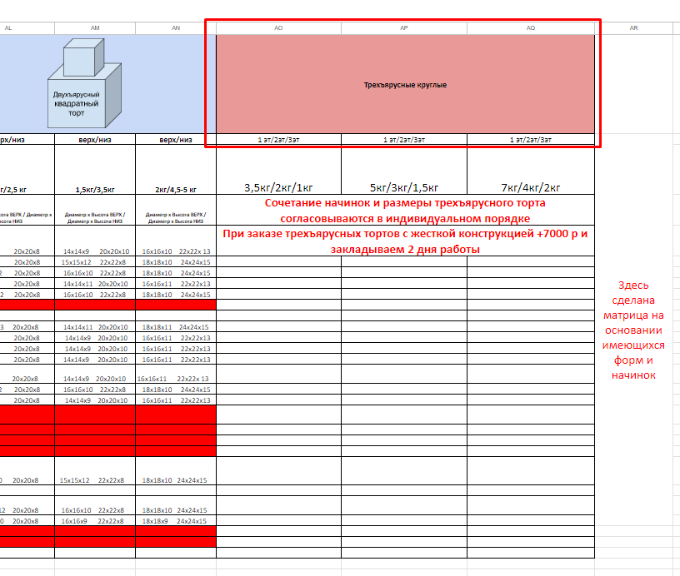
Рисунок 1
вопрос связан с тем, что нужно ли в Мастере заказа индивидуального торта оставлять опции 4 и 5 ярус?
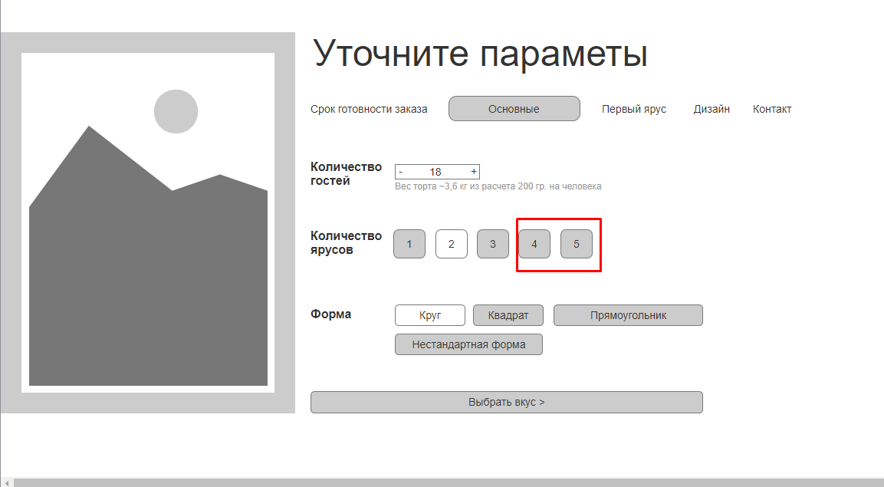
Рисунок 2

2 Будем продумывать логики:
открытого торта?
торты с глютеном и без него?

Нужна ссылка на торты, которые можно заказать на сегодня/завтра

3 Сахар в Эстерхази это аллерген?
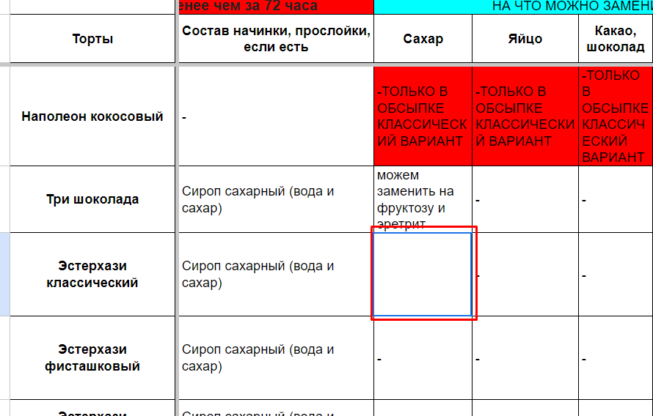
Рисунок 3
4 Название в мастере будет Ванильный или как в таблице «Ванильный бисквит с ванильным кремом и лемонграссом»?

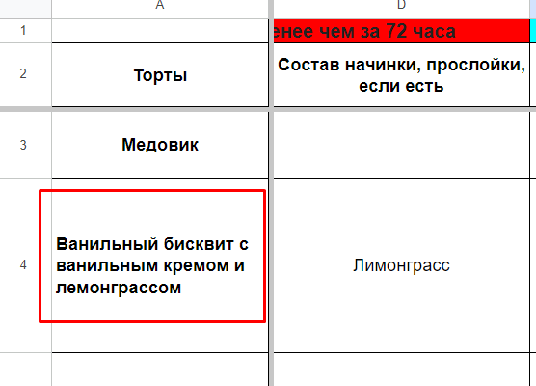
Рисунок 4
5 Миндального торта нет в таблице, убирал из Мастера, все верно или нужно оставить Миндальный торт в Мастере?

6 Шоколадный велюр – также нет в таблице, убрал из Мастера. Все верно или нужно оставить Шоколадный велюр в Мастере?
7 Будем ли в информационную подсказку для покрытий размещать фото пример покрытия? (как это сделано в Начинках)?

